Lebenslauf

 | 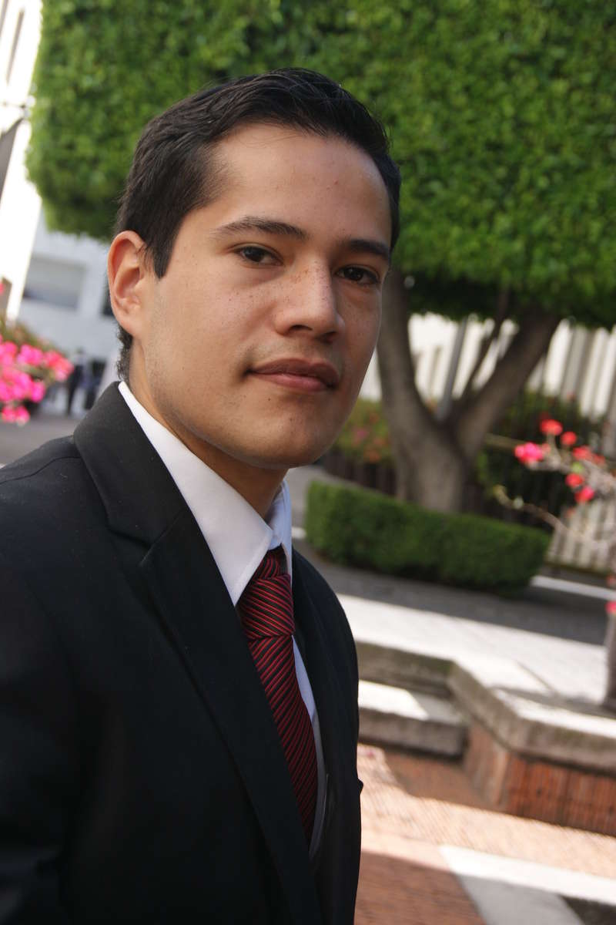
persönliche Angaben |  | Jacobo Lopez,  geb. 31.10.1989  in Mexiko-Stadt, Mexiko  Nationalität: Mexikaner
Anschrift |  | 21 Privada Aurora  04000 Del. Coyoacan  Mexico, CDMX  +52 1 55 37 15 40 04  email: yul.lopezr@gmail.com  Skype: yul_lopez
Schulbildung | 1993-2005 | Primaria und Secundaria Heroes de la libertad (Private Grund- und Realschule), Mexiko-Stadt
 | 2006-2008 | Preparatoria La Salle del Pedregal (Privates Gymnasium), chemische und biologische Fachrichtung
Studium | 2009-2013 | Studium Übersetzung  Instituto Superior de Interpretes y Traductores  (Spezialisierung Terminologie)
Beruf | 2014-2015 | Übersetzer von Technischen Texten (Englisch-Spanisch) bei Abarca Traductores S.C. und bei Lansa Traducciones S.C.  Übersetzer von Gebrauchtsanleitungen für Brettspiele (Deutsch-Spanisch)
 | 2016-2017 | Übersetzer am Sekretariat der Regierung für das Finanz- und das öffentliche Kreditwesen (NAFTA Außenhandel Audits)
Sprachen |  | - Englisch: C2 Sprachdiplom (Certificate of Proficiency in English, grade A)  - Deutsch Goethe Zertifikat B2  - Französisch Grundkenntisse  - Kulturelle Austausch an einer Hopfenfarm in Kanada, British Columbia (fünf Monate)  - Kurs für Spanischlehrer, International House, Mexico-Stadt

